4. Constructing Financial Statements (Ch 2) (재무제표 작성)
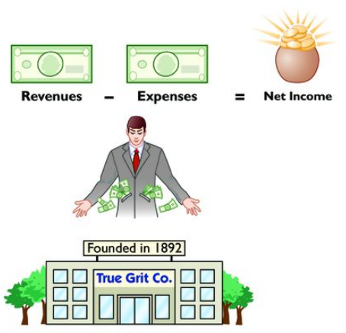
fC

Table of Contents
4.1 Balance Sheet – Reporting Financial Condition (재무상태표 – 재무상태 보고) 2
Assets – What They Are and When to Record (Assets의 의미와 인식 시점) 3
Categories of Assets (Assets의 분류) 5
Liabilities and Equity (Liabilities와 Equity) 6
Categories of Liabilities (Liabilities의 분류) 7
Stockholders’ Equity (Residual Interest of Shareholders) (주주의 잔여지분) 8
Market Value vs. Book Value (시장가치와 장부가치) 9
4.2 Income Statement – Reporting Financial Performance (재무성과) 11
General Structure of an Income Statement (Income Statement의 일반 구조) 11
Classification of Expenses (Expenses의 분류) 11
4.3 Single-Step vs. Multi-Step Income Statement (단일단계식과 다단계식 Income Statement) 13
4.4 Accounting Cycle – Transactions to Financial Statements (회계순환 – Transactions에서 Financial Statements까지) 15
A Summary of the Accounting Process (Accounting Process 요약) 15
4.5 How Do Companies Record Transactions? (Transactions 기록 방법) 18
4.6 Homework Assignments (과제) 25

Balance Sheet – Reporting Financial Condition (재무상태표 – 재무상태 보고)
- Balance Sheet은 Assets, Liabilities, Stockholders’ Equity의 세 부분으로 구성됩니다.
- 목적: 회사가 통제하는 자원(Assets)과 그 자원에 대한 채권자(Liabilities) 및 소유주(Equity)의 청구권을 보여줍니다.
- 시점: 특정 날짜의 한 시점에서 financial position을 보고합니다(특정 시점의 스냅샷).
- Permanent accounts: Balance Sheet accounts는 기간에서 다음 기간으로 이월되며, 기말 잔액이 다음 기간의 기초 잔액이 됩니다.
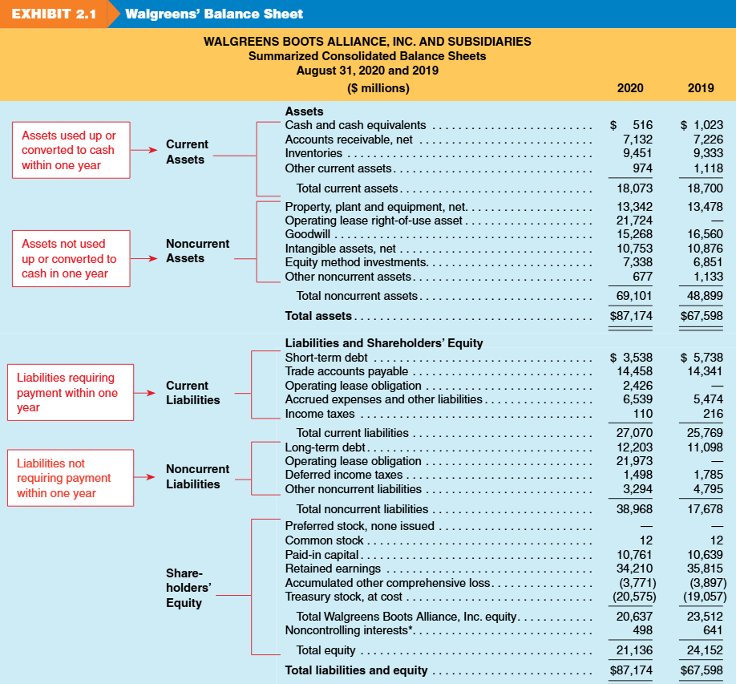

Assets – What They Are and When to Record (Assets의 의미와 인식 시점)
- 회사는 자원을 취득하기 위해 지출하며, 이러한 지출은 해당 자원의 cost를 구성합니다.
- 이러한 cost는 1) 현재 또는 2) 미래에 효익을 제공합니다.
  - Immediate benefit → 즉시 Expense로 인식합니다(Income Statement에 반영).
  - Future benefit → Capitalize합니다(Balance Sheet에 Asset으로 기록).
- 효익이 소진되면 cost를 Asset에서 Income Statement의 Expense로 이전합니다.
  - Inventory (Asset) → COGS—cost of goods sold (Expense)
  - Equipment (Asset) → Depreciation (Expense)
  - Prepaid expense (Asset) → Insurance expense
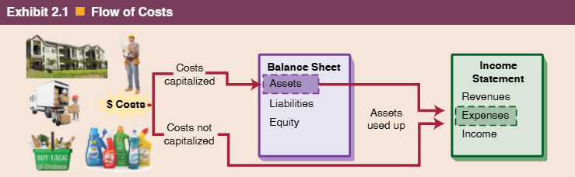

What Is an Asset? (Asset이란 무엇인가?)
- 회사가 소유하거나 통제하며, 미래의 economic benefits를 제공할 것으로 기대되는 자원입니다.
When Do We Record (Capitalize) an Asset? (Asset 인식 기준)
- 취득 시점 또는 과거의 transaction(구매, 생산, 교환 또는 의무 부담)으로부터 control을 획득한 시점에 기록합니다.
  - The Coca-Cola Company의 brand value는 $46 billion으로 추정됩니다. Asset일까요?
- 효익이 probable하고 measurable하면 historical cost principle에 따라 cost로 Asset을 기록합니다.
What Can “Future Benefits” Look Like? (“미래 효익”의 형태)
- Asset 또는 그 Asset이 생산에 기여한 제품의 판매로 발생하는 cash inflows(Inventory → Sales).
- 다른 Assets의 수취(예: credit sale로 발생한 Accounts Receivable).
- Liabilities의 감소(Asset을 사용하여 debt를 상환).
- 이미 지급한 future services(Prepaid insurance, rent).

When Do We Expense Expenditures Immediately? (지출을 즉시 Expense로 인식하는 경우)
- 미래 효익을 신뢰성 있게 측정할 수 없거나 probable하지 않은 경우(예: advertising, 대부분의 salaries).
- 이 경우 해당 cost는 발생한 기간의 Income Statement에 즉시 반영됩니다.

How Do We Measure Assets? (Balance Sheet에서 Assets를 어떻게 측정하는가?)
- 사용 목적으로 보유하는 Assets는 Balance Sheet에 historical cost로 보고합니다.
  - 장점: Historical cost는 신뢰성이 높습니다.
  - 단점: 실제 가치보다 상당히 낮게 보고되는 경우가 많습니다.
- 일부 Assets는 current fair value로 보고합니다.
  - 예: Marketable securities
    - 실시간 stock quotes에서 얻으므로 신뢰성과 객관성이 높습니다.
Summary (요약):
- 모든 cost는 결국 Expense로 인식됩니다. 측정 가능한 미래 효익이 없으면 즉시 인식하고, Asset의 효익이 소진되거나 Asset을 처분하면 나중에 인식합니다.

Review Problems 1 – Classifying Balance Sheet Accounts (연습문제 1 – Balance Sheet 계정 분류)

각 사례가 Asset의 요건을 충족하는지 판단하십시오.
1. 한 technology firm이 wearable device의 초기 개발에 $12 million을 지출했으나, 제품 concept의 상업적 성공 가능성은 아직 입증되지 않았습니다.
Answer (정답): No. 초기 단계의 개발은 research로 처리합니다. 미래 효익이 불확실하고 회사가 통제하는 측정 가능한 Asset이 없습니다.

2. 한 회사가 $4 million의 purchase order에 서명하고 vendor에게 $400,000의 deposit을 지급했습니다.
Answer (정답): Partially (Only $400k). $4m purchase order는 executory contract이므로 아직 인식하지 않습니다. $400k deposit은 cash가 지급되었고 미래 효익이 기대되므로 Asset(prepaid/deferred cost)입니다.

3. 한 회사가 분기 중 새로운 product line을 위해 $3 million의 promotional campaign을 실시했습니다.
Answer (정답): No. Advertising cost는 특정 미래 economic benefit을 측정하기 어렵기 때문에 일반적으로 Expense로 인식합니다.

4. 한 기업이 자체 preferred shares $3 million을 발행하여 다른 회사를 인수했습니다.
Answer (정답): Yes. Business combination은 완료된 transaction입니다. 취득한 Assets는 인식하며, Equity 발행은 단지 지급 방식입니다.

5. 한 healthcare firm이 professional certifications를 준비하는 employees의 tuition $1 million을 보상했습니다.
Answer (정답): No. 회사가 그 효익을 통제하지 못하고 미래 economic gain을 신뢰성 있게 측정할 수도 없으므로 Expense로 처리합니다.

Categories of Assets (Assets의 분류)
Current Assets (유동자산):
- 1년 또는 operating cycle 중 더 긴 기간 안에 사용, 판매 또는 cash로 전환될 것으로 예상되는 Assets입니다.
- Cash and Cash Equivalents: 현금, bank deposits, certificates of deposit 및 쉽게 cash로 전환할 수 있는 고유동성 investments.
- Marketable Securities: 필요할 때 신속히 매각하여 cash를 마련할 수 있는 short-term investments.
- Accounts Receivable: credit sales로 인해 customers가 회사에 지급해야 하는 금액.
- Inventory: 판매 목적으로 구매하거나 생산한 goods 및 영업에 사용하는 supplies.
- Prepaid Expenses: insurance 또는 rent와 같은 services에 대해 미리 지급한 금액.
Noncurrent Assets (비유동자산):
- 1년을 초과하여 economic benefits를 제공하며, 단기간에 cash로 전환할 목적이 아닌 Assets입니다.
- Long-term Financial Investments: 1년을 초과하여 보유할 목적인 debt 또는 equity securities에 대한 investments.
- Property, Plant, and Equipment (PPE): 영업에 사용하는 land, buildings, machinery 및 equipment와 같은 장기 tangible assets.
  - Depreciation: long-term asset의 original cost 일부를 useful life(일반적으로 여러 해)에 걸쳐 매년 Expense(“depreciation expense”)로 인식하는 것.
  - Accumulated depreciation: 특정 Asset에 대해 지금까지 기록한 depreciation 총액을 보여주는 Balance Sheet의 contra-asset account.
- Operating Lease Right-of-Use Asset: lease accounting rules에 따라 인식하는, lease term 동안 Asset을 사용할 권리.
- Intangible and Other Assets: patents, trademarks, goodwill 및 franchise rights와 같이 미래 가치를 제공하는 비물리적 Assets.

Liabilities and Equity (Liabilities와 Equity)
- 회사에 제공된 capital의 sources를 나타냅니다.
- Assets의 취득 자금을 조달하는 데 사용됩니다.

What Is a Liability? (Liability란 무엇인가?)
- 현재 또는 과거 event로 인해 발생하는 probable future economic sacrifice입니다.
- Creditor에게 cash를 지급하거나 향후 goods/services를 제공해야 하는 obligation의 형태일 수 있습니다.

Three Conditions for Recognizing a Liability (Liability 인식의 세 조건):
- 미래의 sacrifice가 probable해야 합니다.
- 금액을 알고 있거나 합리적으로 estimate할 수 있어야 합니다.
- Obligation을 발생시킨 transaction/event가 이미 발생했어야 합니다.

Executory Contract (미이행 계약):
- 조건 (1)과 (2)는 충족하지만 (3)은 아직 발생하지 않은 경우입니다.
- Liability를 보고하지 않습니다.
- 예: materials에 대한 purchase order.
- Purchase commitments와 executory contracts가 material하면 Financial Statements의 notes에 disclose해야 합니다.

Categories of Liabilities (Liabilities의 분류)
Current Liabilities (1년 또는 1 operating cycle 이내 만기)
- Accounts Payable: credit으로 구매한 goods/services에 대해 suppliers에게 지급해야 하는 금액.
- Accrued Liabilities
  - 이미 발생했지만 아직 지급하지 않은 Expenses.
  - 예: Accrued interest(발생했지만 아직 지급하지 않은 interest expense).
- Short-term Borrowings
  - 1년 이내 지급해야 하는 debt.
  - 일반적으로 bank loans 또는 기타 short-term credit.
- Operating Lease Obligation (Current Portion)
  - 다음 1년 이내에 지급할 lease payments.
  - Discounted basis로 보고합니다.
- Deferred (Unearned) Revenues:
  - Cash를 이미 받았으나 미래에 goods/services를 제공해야 하는 obligation.
  - 예: 미리 받은 air fare(Airline Industry).
- Current Maturities of Long-term Debt
  - Long-term debt 중 다음 1년 이내에 만기가 도래하는 부분.
  - Long-term liability에서 Current liability로 reclassify합니다.

Noncurrent Liabilities (1년 이후 만기)
- Long-term Debt: creditors로부터 차입하여 1년 이후에 상환하는 borrowings.
  - 1년 이내 만기가 도래하는 부분은 current maturities of long-term debt로 분류합니다.
- Operating Lease Obligation (Noncurrent Portion)
  - 1년 이후에 지급할 lease payments.
  - Discounted basis로 보고합니다.
- Other Long-term Liabilities
  - 1년을 초과하여 존속하는 다양한 obligations.
  - 예: warranty liabilities, deferred compensation liabilities 및 long-term tax liabilities.

Stockholders’ Equity (Residual Interest of Shareholders) (주주의 잔여지분)
- Shareholders가 제공한 capital을 나타냅니다.
- Stockholders는 creditors에게 지급한 후 남는 Assets에 대한 claim을 가집니다.

Key Components (주요 구성요소):
- Common Stock: shares 발행으로 조달한 capital이며, 각 share는 ownership unit입니다.
- Preferred Stock: dividends와 liquidation에서 Common Stock보다 우선권이 있으나 일반적으로 voting rights는 없는 shares 발행 capital.
- Additional Paid-in Capital: stock의 par/stated value를 초과하여 받은 금액.
- Treasury Stock: 회사가 재매입한 자기 shares로, contributed capital을 감소시킵니다.
- Retained Earnings: dividends로 지급하지 않고 누적한 profits.
- Accumulated Other Comprehensive Income (AOCI): net income에 포함되지 않은 Equity 변동(예: foreign currency, pension adjustments).
Retained Earnings Equation (Retained Earnings 방정식)

Retained Earnings (Beginning, Jan 1, 2028) (기초)
+ Net Income (or – Net Loss)
- Dividends
= Retained earnings (Ending, Dec 31 2028)
- Retained Earnings의 연도별 변동을 추적합니다.
- Income Statement의 Net Income과 Balance Sheet의 Equity를 연결합니다.

Review Problems 2 – Retained Earnings Balance Calculation (연습문제 2 – Retained Earnings 잔액 계산)
Sunnyvale Services, Inc.는 2028년 초 Retained Earnings $85,000을 보고했습니다. 그 해 Revenues는 $150,000, Expenses는 $110,000이었습니다. 12월에 shareholders에게 cash dividends $12,000을 선언하고 지급했습니다. 기말 Retained Earnings는 얼마입니까?

Solutions (해답):
Description (내용) | Amount (금액)
Beginning Retained Earnings | $85,000
+ Net Income | 40,000
− Dividends | (12,000)
= Ending Retained Earnings | $113,000

Market Value vs. Book Value (시장가치와 장부가치)
- Book Value는 Generally Accepted Accounting Principles (GAAP)에 따라 결정되는 회사의 “value”이며, 흔히 book value of equity 또는 stockholders’ equity라고 합니다.
  - 예: Apple의 book value of equity (Sept 24, 2022) = $50,672 million.
- Market Value(또는 market cap)는 outstanding common shares 수에 회사의 stock price를 곱하여 계산합니다.
  - 예: Apple의 market cap (Sept 24, 2022) = $2.4 trillion ($150.43 × 15.6 billion shares).
  - 일반적으로 회사의 Market Value는 Book Value보다 훨씬 큽니다.

Why Do a Firm’s Market Value and Book Value Differ? (Market Value와 Book Value가 다른 이유)
    - 그 이유는 다음과 같습니다.
      - 모든 Assets가 Balance Sheet에 기록되는 것은 아니며,
      - 많은 Assets가 current appreciated market value를 반영하지 않는 historical cost로 보고됩니다.
- 즉, GAAP는 미래 performance를 반영하지 않지만 Market Value는 이를 예측하려 합니다.

Market-to-Book Ratio (시장가치 대 장부가치 비율)
- S&P 500 Index에 포함된 U.S. firms의 median market-to-book ratio:
  - 3.38 (2022)
  - 2.91 (2025)
- Market-to-book ratio > 1은 일반적으로 intangible value(예: innovation, leadership)와 future growth를 반영합니다.
- 시간이 지나 Assets가 매각되고 Liabilities가 결제되면 Market Value와 Book Value는 수렴합니다.

Review Problems 3 – Classifying Balance Sheet Accounts (연습문제 3 – Balance Sheet 계정 분류)
Schaefer’s Pharmacy, Inc.의 accounting system에 다음 세부 accounts가 있다고 가정합니다. 1번부터 20번까지 각 Balance Sheet item 옆에 해당 category A–E의 letter를 기입하십시오. Balance Sheet에 보고되지 않는 item은 X를 기입하십시오.
A. Current Assets B. Noncurrent Assets C. Current Liabilities
D. Noncurrent Liabilities E. Equity X. Balance Sheet에 보고되지 않는 item

 | Account (계정) |  |  |  | Account (계정)
1. _____ A________ | Accounts receivable | 11.______A_______ |  | Cash
2. _____ B________ | Land | 12.______B_______ |  | Buildings
3. _____ E________ | Retained earnings | 13.______C_______ |  | Accounts payable
4. _____B ________ | Intangible assets | 14.______A_______ |  | Prepaid insurance
5. _____E________ | Common stock | 15.______A_______ |  | Inventories
6. _____X________ | Repairs expense | 16.______C_______ |  | Unearned revenue
7. _____B________ | Equipment | 17.______B_______ |  | Operating lease right-of-use asset
8. _____E________ | Treasury stock | 18.______D_______ |  | Borrowings (due 25 yrs)
9. _____ C________ | ST notes payable | 19.______E_______ |  | Additional paid-in capital
10. ____B________ | Investments (noncurrent) | 20.______A_______ |  | Marketable securities (current)

Income Statement – Reporting Financial Performance (재무성과)
- Income Statement는 일정 기간 동안 기업의 operating results를 보고합니다.
- Revenues → goods/services 제공으로 인한 net assets의 증가.
- Expenses → revenue-generating activities로 인한 net assets의 감소(COGS, wages, advertising, depreciation, interest, taxes).
- Net Income → Revenues가 Expenses를 초과하는 경우.
- Net Loss → Expenses가 Revenues를 초과하는 경우.

General Structure of an Income Statement (Income Statement의 일반 구조)
Amounts more central to a company’s core operations
are reported first.
Less
Persistence
Greater
Persistence
 |  | Revenues (수익)
 | – | Cost of goods sold (or cost of sales)
 |  | Gross profit
 | – | Operating expenses
 |  | Operating profit
 | – | Nonoperating expenses (+ Nonoperating revenues)  Tax expense applies to Income from continuing operations
 |  | Tax Expense
Income from continuing operations
Transitory items - not expected to recur; reported ‘net of tax’
 | +/–  +/– | Nonrecurring items, net of tax  Extraordinary items, net of tax
 |  | Net income

Classification of Expenses (Expenses의 분류)
Operating Expenses (영업비용)
- 주요 business activities를 지원하는 통상적이고 필요한 costs.
- 포함 항목: COGS, wages, depreciation, amortization, R&D.
Nonoperating Revenues and Expenses (영업외수익과 영업외비용)
- Financing 및 investing activities와 관련됩니다(예: interest revenue, interest expense).
- Performance를 더 잘 분석할 수 있도록 operating activities와 구분합니다.

Importance of Separating Income Types (Income 유형 구분의 중요성)
- Income from continuing operations와 nonrecurring items를 구분합니다.
- 회사의 미래 performance를 예측하는 데 도움이 됩니다.
- Nonrecurring items는 반복될 가능성이 낮으므로 예측에 대한 관련성이 낮습니다.
Transitory Items – Nonrecurring (일시적 항목 – 비반복)
- Discontinued Operations
- 매각 중이거나 당기에 이미 매각한 business segments에서 발생한 gains 또는 losses(및 net income 또는 loss).
- Extraordinary Items
- Unusual하고 infrequent한 events에서 발생한 gains 또는 losses.
Gross Profit Margin (매출총이익률)
- 널리 사용되는 profitability measure입니다.
- Gross Profit Margin = Gross Profit ÷ Sales
- 제품의 selling price와 제조 또는 구매 cost의 관계를 나타냅니다.
- 예: $10에 판매하고 cost가 $6이면 Gross Profit Margin = 40%.
- 시간에 따른 변화와 peers와의 비교를 통해 분석합니다.
- 높거나 상승하는 margin = positive sign(경쟁 완화, product strength).
- 낮거나 하락하는 margin = 잠재적 문제(치열한 경쟁, costs 상승).

- Visualizing Apple Inc. (2022) Common-Size Income Statement with a Sankey Diagram (Sankey Diagram을 이용한 시각화)

Single-Step vs. Multi-Step Income Statement (단일단계식과 다단계식 Income Statement)
Single-Step Income Statement (단일단계식 Income Statement)
 | Company A (회사 A) | Company B (회사 B) | Company C (회사 C)
Revenues
Net Sales | 401,244 | 401,244 | 4,363
Other Revenues | 4,363 | 4,363 | 401,244
 | 405,607 | 405,607 | 405,607
Expenses
Cost of goods sold | 306,158 | 76,651 | 306,158
Selling, general and admin expense | 76,651 | 306,158 | 76,651
Interest expense | 1,900 | 1,900 | 1,900
Other expense | 353 | 353 | 353
Income taxes | 7,145 | 7,145 | 7,145
 | 392,207 | 392,207 | 392,207
Net Income | 13,400 | 13,400 | 13,400

Multi-Step Income Statement (다단계식 Income Statement)
 | Company A (회사 A) | Company B (회사 B) | Company C (회사 C)
Net Sales | 401,244 | 401,244 | 4,363
Cost of Goods Sold | 306,158 | 76,651 | 306,158
Gross Profit | 95,086 | 324,593 | (301,795)
Operating Expenses
Selling, general and admin expense | 76,651 | 306,158 | 76,651
Income from Operations | 18,435 | 18,435 | (378,446)
Other revenues and gains
Other Revenues | 4,363 | 4,363 | 401,244
Other expenses and losses
Interest Expense | 1,900 | 1,900 | 1,900
Other Expense | 353 | 353 | 353
Income before income taxes | 20,545 | 20,545 | 20,545
Income tax expense | 7,145 | 7,145 | 7,145
Net Income | 13,400 | 13,400 | 13,400

Required (요구사항):
- 빈칸을 채우십시오.
- 한 회사를 선택하여 투자해야 한다면 어느 회사를 선택하겠습니까? 그 이유는 무엇입니까?

Concept Quiz 1 (개념 퀴즈 1)

1. Net Income은 $15,000, Operating Expenses는 $20,000, Net Sales는 $75,000입니다. Gross Profit은 얼마입니까?
Gross Profit?
a. $60,000
b. $40,000
c. $35,000
d. $15,000

2. Gross Profit은 $50,000, Operating Expenses는 $15,000, Net Sales는 $75,000입니다. Net Income은 얼마입니까?
Net Income?
a. $10,000
b. $25,000
c. $35,000
d. $80,000

3. Net Income은 $15,000, Operating Expenses는 $20,000, Net Sales는 $75,000입니다. Cost of Goods Sold는 얼마입니까?
Cost of Goods Sold?
a. $60,000
b. $40,000
c. $35,000
d. $15,000

Accounting Cycle – Transactions to Financial Statements (회계순환 – Transactions에서 Financial Statements까지)

A Summary of the Accounting Process (Accounting Process 요약)
- Financial Statements는 기업의 financial performance와 financial condition을 보고하며, 일정 기간 또는 특정 시점과 연결됩니다.
- 이 기간을 accounting cycle이라고 합니다.
- 기업은 먼저 accounting cycle 중 발생한 모든 transactions를 journal이라는 장부에 기록합니다.
- 그다음 journal의 정보를 ledger에 post합니다.
- Ledger의 balances를 기초로 Financial Statements를 작성합니다.
- 아래는 transactions에서 Financial Statements까지의 accounting cycle diagram이며, 마지막 단계인 analysis는 이후에 다룹니다.

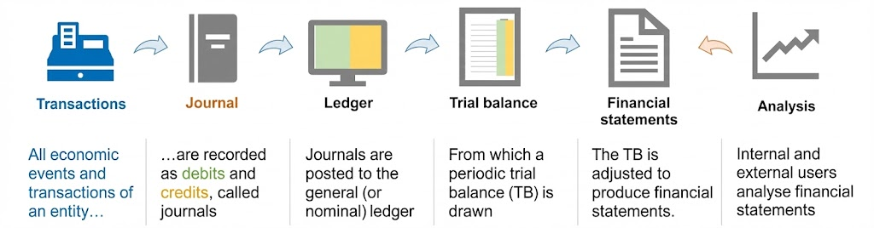

Accounting Information Systems (회계정보시스템)
  - Transaction data를 수집·처리하고 financial information을 decision makers에게 전달하는 system입니다.

Historical Perspective (역사적 관점)
  - 오늘날 accounting은 computerized systems가 중심이지만, 사용되는 용어와 절차는 여전히 전통적인 manual accounting methods를 크게 반영합니다. 따라서 accounting의 기본 concepts를 더 명확히 이해하려면 그 역사적 배경을 살펴보는 것이 유용합니다.

Accounting Transactions (회계거래)
  - Business events 중 transactions만 회사의 accounting information system에 기록됩니다.
  - 모든 activities(또는 events)가 transactions인 것은 아닙니다.
  - Transactions는 회사의 Assets, Liabilities 또는 Owners’ Equity를 변화시킵니다.

The Accounting Equation (회계방정식)
    - 기업은 다음과 같이 표현할 수 있습니다.
Resources | = | Creditors에 대한 obligations + Investors에 대한 obligations
Assets | = | Liabilities + Shareholders’ Equity
  - 이는 다음과 같은 의미입니다.
Investing (투자) | = | Financing (자금조달)
Resources | = | Sources of Resources (자원의 원천)
Resources | = | Claims on Resources (자원에 대한 청구권)
  - Accounting Equation에 대한 dual effect.
    - 외부 parties와의 모든 transactions는 기업이 어떤 것을 제공하는 동시에 그 대가로 다른 것을 받는 exchange를 포함합니다.

Illustration: How “Transactions” Are Recorded (예시: Transactions 기록 방법)

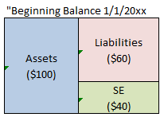
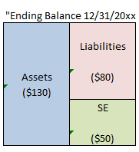
Illustration: How “transactions” are recorded :

Concept Quiz 2 (개념 퀴즈 2)
1. 다음 events 중 accounting records에 기록되지 않는 것은 무엇입니까? 즉, Assets, Liabilities 또는 Equity에 영향을 주지 않는 event는 무엇입니까?
- Employee가 해고됩니다.
- Equipment를 on account로 구매합니다.
- Business에 cash investment가 이루어집니다.
- Owner가 개인 용도로 cash를 인출합니다.
Ans (정답): a. Employee termination은 Assets, Liabilities, Equity, Revenue 또는 Expenses에 영향을 주지 않습니다.

How Do Companies Record Transactions? (Transactions 기록 방법)
Recording process는 세 단계로 이루어집니다.
- Transaction에 관한 정보를 얻기 위해 하나 이상의 documents를 분석합니다.
- Transaction을 journal에 기록합니다.
      - Book of original entry(최초 기록 장부).
      - Transactions는 chronological order로 기록합니다.

A Journal – Global Books, Inc. (Journal 예시)
Date  Jan 2  Jan 3  Jan 31 | Account Titles and Explanation  Cash Increases  Loan Increases  (Borrow money from lender – put into business bank account.)  Cash Increases  Equity Increases  (Owner contributes funds – put into business bank account. Not a loan.)  Loan Decreases  Cash Decreases  (Repaid Part of Loan) | Debit (Green/초록색)  30,000  20,000  5,000 | Credit (Orange)  30,000  20,000  5,000

 | 이 수업에서는 나중까지 “Debit (Dr)”와 “Credit (Cr)”이라는 용어의 사용을 피합니다. 대신 T-accounts의 Debit은 “green side”, Credit은 “orange side”라고 하여 각 transaction이 다섯 요소—Assets, Liabilities, Equity, Revenue, Expenses—에 미치는 영향을 추적합니다.

What Is a Ledger Account? (Ledger Account란 무엇인가?)
    - 시간의 흐름에 따라 특정 item과 관련된 모든 transactions를 요약한 기록입니다.
    - Financial Statements의 각 category에 대한 “running total”이라고 생각할 수 있습니다.
    - 각 account는 하나의 특정 Asset, Liability, Equity, Revenue 또는 Expense의 increases, decreases 및 current balance를 추적합니다.
What Is a T-Account? (T-Account란 무엇인가?)
    - T-account는 transactions가 accounts에 미치는 영향을 시각적으로 보여줍니다.
    - Accounts는 다음과 같이 “T” 형태로 표시하는 경우가 많습니다.
    - 이러한 T-accounts는 세 부분으로 구성됩니다. (1) account title(예: Cash, Office Equipment, Accounts Payable), (2) left side인 Debit(green) side, (3) right side인 Credit(orange) side.
Cash |  |  | Office Equipment |  |  | Accounts Payable
Debit  $20,000 ↑ | Credit  $3,000 ↓ |  | Debit  $3,000 ↑ |  |  | Debit | Credit  $700 ↑
$10,000 ↑
$27,000 |  |  | $3,000 |  |  |  | $700

How to Summarize Transactions in Ledger Accounts (Ledger Accounts에서 Transactions 요약 방법)
- Journal의 transaction 정보를 General Ledger의 해당 accounts로 옮깁니다.
- Ledger account는 흔히 account라고 부릅니다(ledger account = account).
- General ledger는 흔히 ledger라고 부릅니다(general ledger = ledger).
- 이 과정을 “posting”이라고 합니다.
General Ledger – Global Books, Inc. (General Ledger 예시)
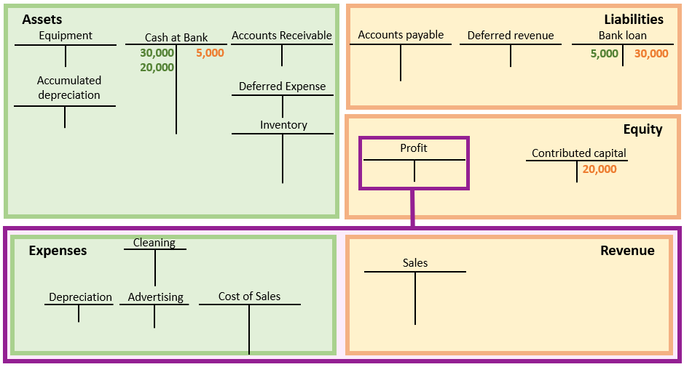

Trial Balance – Optional Step (Trial Balance – 선택 단계)
- 정기적으로 각 ledger account를 하나씩 나열하고, Debit(LHS 또는 Green Side) balance는 왼쪽 column에, Credit(RHS 또는 Orange Side) balance는 오른쪽 column에 기록합니다.
- 이는 double-entry의 무결성을 확인하는 전통적 방법이었습니다. Debit column의 합계와 Credit column의 합계가 같아야 하므로 “trial balance”라는 이름이 붙었습니다.

Financial Statement Preparation (Financial Statements 작성)
- Trial Balance에서 각 account(또는 account group)를 요약하여 Financial Statements의 올바른 부분에 disclose합니다.
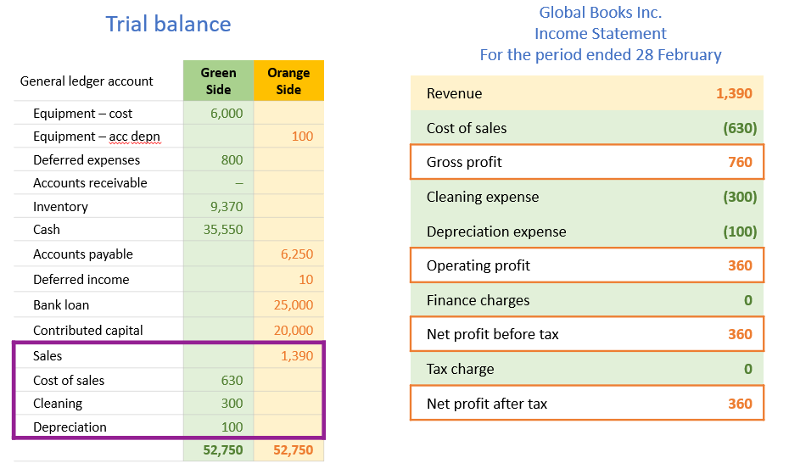

Review Problems 4 (R2–R6) – M.E. Carter Financial Transactions (연습문제 4)
소매업체에 자문하는 financial consultant인 M.E. Carter의 ledger에 다음 accounts가 있다고 가정합니다: Cash; Accounts Receivable; Office Equipment; Prepaid Subscriptions; Accounts Payable; Note Payable; Common Stock; Retained Earnings; Fees Earned; Salaries Expense; Rent Expense; Interest Expense; Utilities Expense. 다음 11개 transactions 각각에 대해:
Required (요구사항): a) 각 transaction을 분석하여 financial statement effects template에 입력하고, b) 모든 transactions를 General Ledger의 각 account에 post하십시오(다음 페이지에 template이 있습니다).
Transactions (거래):
- M.E. Carter는 Common Stock을 발행하는 대가로 business에 cash $15,500을 출자하여 회사를 설립했습니다.
- 회사는 Office Equipment $10,400을 구매하면서 $4,400의 long-term Note Payable을 발행하고 나머지는 on account로 처리했습니다.
- 당기 office rent $700을 cash로 지급했습니다(short-term lease).
- 향후 3개 기간을 포함하는 online financial databases subscriptions에 대해 cash $9,600을 지급했습니다.
- 제공한 services에 대해 clients에게 $11,300을 청구했습니다.
- Transaction 2에서 구매한 Equipment의 Accounts Payable에 대해 cash $1,000을 지급했습니다.
- 당기 assistant salary $2,800을 cash로 지급했습니다.
- Transaction 5에서 이미 청구한 clients로부터 cash $9,400을 회수했습니다.
- 당기 utilities $180 invoice를 받았으며, 다음 기간 초에 지급합니다.
- Shareholders에게 cash dividends $1,500을 지급했습니다.
- 당기 Note Payable의 interest $225를 cash로 지급했습니다.

Solutions (해답):
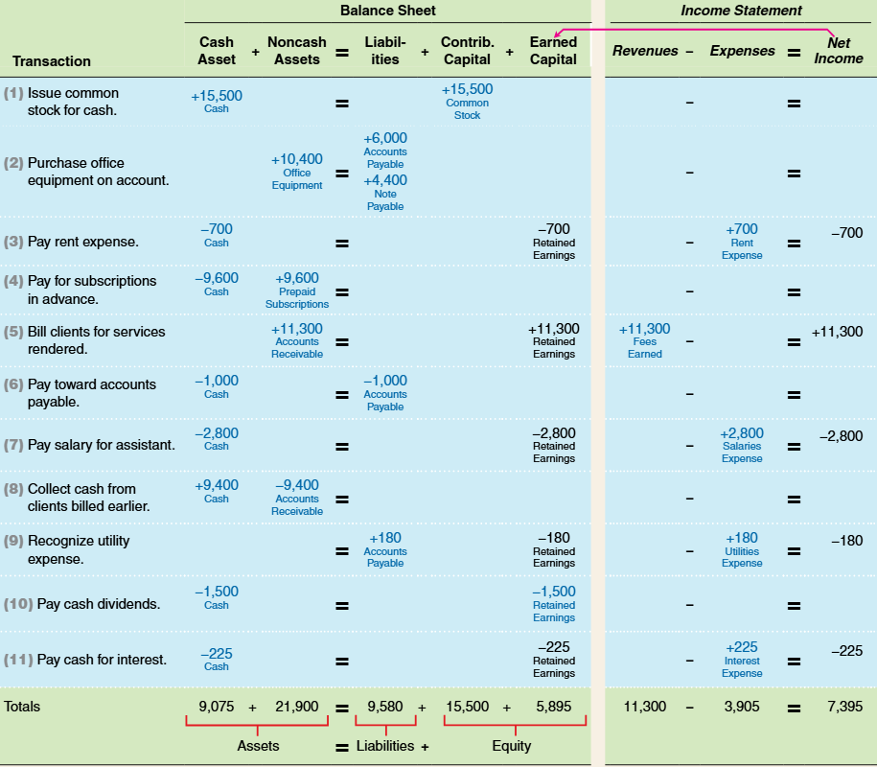

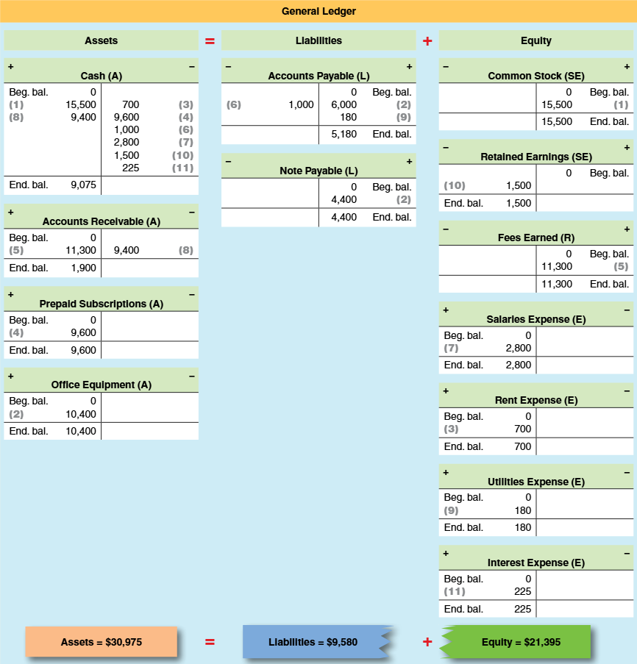

Concept Quiz 3 (개념 퀴즈 3)
1. Retained Earnings(또는 Profit Account)를 감소시키는 것은 무엇입니까?
- Assets.
- Owner’s investments.
- Expenses.
- Revenues.

2. Genesis Company가 $900의 Equipment를 credit으로 구매합니다(cash는 아직 지급하지 않음). 이 transaction이 즉시 영향을 미치는 것은 무엇입니까?
- Income Statement와 Retained Earnings Statement
- Income Statement, Retained Earnings Statement 및 Balance Sheet
- Income Statement만
- Balance Sheet만

3. Expense를 cash로 지급하면,
- Expenses가 감소합니다.
- Retained Earnings가 증가합니다.
- Assets가 감소합니다.
- Liabilities가 증가합니다.

Ans (정답): 1. C 2. D 3. C

---------------------------------------------- The End of Chapter 2 ----------------------------------------------

Homework Assignments (과제)

Q2-1. Balance Sheet는 Assets, Liabilities 및 Equity로 구성됩니다. 각 category를 정의하고, 각 category에 보고되는 accounts의 예를 두 개씩 제시하십시오.
Asset은 회사가 소유하며 미래 효익을 제공할 것으로 기대되는 것입니다. Liability는 미래의 sacrifice를 요구하는 현재의 obligation입니다. Equity는 Assets와 Liabilities의 차이이며, 회사의 income과 Assets에 대한 owners의 claims를 나타냅니다. 다음은 각 category의 예입니다:

Assets | - Cash  - Receivables  - Inventories  - Plant, property and equipment
Liabilities | - Accounts payable  - Accrued liabilities  - Notes payable  - Long-term debt
Equity | - Contributed capital (common and preferred stock)  - Additional paid-in capital  - Earned capital (retained earnings)  - Treasury stock

Q2-5. Asset의 두 가지 필수 characteristics는 무엇입니까?
Asset은 회사가 “owned”하고 있어야 하며 “future benefits”를 제공해야 합니다. Owned란 Asset에 대한 title을 보유한다는 의미입니다(Chapter 10에서 논의하듯 일부 leased assets도 Balance Sheet에 기록합니다). Future benefits는 future cash inflows를 의미할 수 있으며, expenditures 감소, 다른 Asset의 증가 또는 Liability 감소와 같은 다른 효익일 수도 있습니다.

Q2-9. 신뢰성 있게 측정할 수 없어 Balance Sheet에서 제외될 가능성이 높은 Intangible Assets 세 가지를 제시하십시오.
Intangible Asset은 물리적으로 만질 수 없는 Asset입니다. Balance Sheet에 포함되려면 Asset의 요건(예: 회사가 소유하고 미래 효익을 제공함)을 충족해야 합니다. 또한 인식되는 Intangible Assets는 항상 independent party와의 transaction을 통해 취득됩니다. 반면 internally generated intangible assets는 Balance Sheet에 기록하지 않습니다. 예로 goodwill, patents, trademarks, royalties와 같은 contractual agreements, leases 및 franchise agreements가 있습니다. 이러한 Intangible Assets는 internally generated이면 기록하지 않지만, 다른 회사를 acquisition하는 경우처럼 purchase하면 기록합니다.

M2-14. Determining Retained Earnings and Net Income Using the Balance Sheet (Balance Sheet를 이용한 계산)
연말 Kinney Corporation에 대해 다음 정보가 보고되었습니다:
Accounts receivable | $46,000
Accounts payable | 22,000
Cash | 16,000
Common stock | 220,000
Retained earnings | ?
Supplies Inventory: $18,000; Equipment: $276,000
a. 연말에 보고되는 Retained Earnings 금액을 계산하십시오.
b. 연초 Retained Earnings가 $60,000이고, 당기 중 cash dividends $24,000을 선언하고 지급했다면 당기 Net Income은 얼마입니까?

Accounting Equation을 사용하십시오.

a. Cash $ 16,000
Accounts Receivable 46,000
Supplies 18,000
Equipment 276,000
356,000
Accounts Payable $ 22,000
Common Stock 220,000 242,000
Retained Earnings $ 114,000

b. Retained Earnings:
End of Year $ 114,000
Beginning of Year 60,000
Increase 54,000
Add: Dividends 24,000
Net Income $ 78,000

M2-20. Computing Net Income (Net Income 계산)
Healy Corporation은 당기 Service Revenues $200,000을 기록했으며, 그중 $140,000은 credit, $60,000은 cash sales였습니다. 또한 $140,000의 credit sales 중 연말 전에 Accounts Receivable $40,000을 cash로 회수했습니다. 회사는 당기 wages $120,000을 cash로 지급했습니다.
a. 당기 Net Income을 계산하십시오.
b. Employees가 당기 중 추가로 wages $20,000을 이미 earned했으나 아직 지급하지 않았다는 사실을 발견했다고 가정합니다. 당기 Net Income이 변합니까? 변한다면 얼마만큼입니까?

a. Net Income 계산
Service revenue (record when earned) …………… | $ 200,000
Wage expense …………………………………………. | (120,000)
Net income ……………………………………………… | $ 80,000

b. Yes. Wage Liability를 인식하면 Wage Expense가 $20,000 증가하고 Net Income은 같은 금액만큼 감소합니다(세전 기준).

M2-22. Classifying Items in Financial Statements (Financial Statements 항목 분류)
다음 각 item이 Balance Sheet (B), Income Statement (I), 또는 Statement of Stockholders’ Equity (SE) 중 어디에 보고될 가능성이 가장 높은지 표시하십시오.
a. Accounts receivable
b. Prepaid insurance
c. Net income
d. Stockholders’ equity
e. Notes payable
f. Supplies expense
g. Land
h. Supplies

a. Balance Sheet
b. Balance Sheet
c. Income Statement, Statement of Stockholders’ Equity
d. Statement of Stockholders’ Equity, Balance Sheet
e. Balance Sheet
f. Income Statement
g. Balance Sheet
h. Balance Sheet

M2-26. Analyzing the Effect of Transactions on the Balance Sheet (Transactions의 영향 분석)
아래 a의 예를 따라 b부터 i까지 transactions가 Assets, Liabilities 및 Equity에 미치는 영향을 표시하고, 영향을 받는 individual accounts도 확인하십시오.
a. Office에서 사용할 computer를 취득하기 위해 cash를 지급했습니다.
ANSWER (정답): Assets 증가(Office Equipment); Assets 감소(Cash)
b. Services를 제공하고 client에게 청구했습니다.
c. 당기 rent를 cash로 지급했습니다.
d. Client에게 services를 제공하고 cash를 받았습니다.
e. b에서 client에게 청구한 금액을 회수했습니다.
f. Office desk를 on account로 구매했습니다.
g. 당기 employee salaries를 cash로 지급했습니다.
h. f에서 구매한 desk의 대금을 cash로 지급했습니다.
i. Cash dividend를 선언하고 지급했습니다.

a. Assets 증가(Office Equipment) / Assets 감소(Cash)
b. Assets 증가(Accounts Receivable) / Equity 증가(Service Revenue)
c. Equity 감소(Rent Expense) / Assets 감소(Cash)
d. Assets 증가(Cash) / Equity 증가(Service Revenue)
e. Assets 증가(Cash) / Assets 감소(Accounts Receivable)
f. Assets 증가(Office Equipment) / Liabilities 증가(Accounts Payable)
g. Equity 감소(Salaries Expense) / Assets 감소(Cash)
h. Liabilities 감소(Accounts Payable)/ Assets 감소(Cash)
i. Equity 감소(Retained Earnings) / Assets 감소(Cash)
P2-49. Comparing Operating Characteristics Across Industries (산업별 영업특성 비교)
2019년에 종료되는 fiscal years에 대한 다음의 selected Income Statement 및 Balance Sheet data를 검토하십시오.
Company (회사) | Sales ($ millions) (매출) | Cost of Sales (매출원가) | Gross Profit (매출총이익) | Net Income (순이익) | Assets (자산) | Liabilities (부채) | Equity (자본)
Comcast Corp. | $108,942 | $34,400 | $74,542 | $13,323 | $268,414 | $178,168 | $85,246
Apple Inc. | 260,174 | 161,782 | 98,392 | 55,256 | 338,516 | 248,028 | 90,488
Nike Inc. | 39,117 | 21,643 | 17,474 | 4,029 | 23,717 | 14,677 | 9,040
Target Corp. | 78,112 | 54,864 | 23,248 | 3,281 | 42,779 | 30,946 | 11,833
Harley-Davidson Inc. | 4,573 | 3,230 | 1,343 | 424 | 10,528 | 8,724 | 1,804
- REQUIRED (요구사항)
a. 각 회사가 operations에 필요한 자금을 어떻게 조달하는지 비교하고 논의하십시오.
b. Income-to-Assets ratio(Net Income/Total Assets)가 가장 높은 회사는 어디입니까? 그 결과의 이유를 제시하십시오.
c. Estimated ROE가 가장 높은 회사는 어디입니까? 이 결과가 놀랍습니까? 설명하십시오.
P2-49. (30 minutes)
 | Debt-to-Assets | Net Income/Assets (자산수익률) | Estimated ROE (추정 ROE)
Comcast Corp. | 67.6% | 5.1% | 15.6%
Apple Inc. | 73.3% | 16.3% | 61.1%
Nike, Inc. | 61.9% | 17.0% | 44.6%
Target Corp. | 72.3% | 7.7% | 27.7%
Harley-Davidson, Inc. | 82.9% | 4.0% | 23.5%
  - 모든 회사는 Equity보다 Debt로 더 많은 자금을 조달하며, Debt-to-Assets ratio는 Nike, Inc.의 62%에서 Harley-Davidson의 83%까지입니다.
  - Income-to-Assets ratio가 가장 높은 회사는 Nike(17.0%)와 Apple(16.3%)입니다. 가능한 이유로는 강한 brand를 바탕으로 premium price를 받을 수 있는 능력과, Nike 및 Apple이 생산의 상당 부분을 outsource하여 productive capacity에 대한 investments를 줄일 수 있다는 점이 있습니다.
  - Apple의 estimated ROE가 61%로 가장 높습니다(올해 Equity만 있으므로 ROE는 estimate입니다). Nike가 45%로 두 번째이며, Target이 약 28%로 세 번째입니다. Apple과 Nike는 Asia에 production을 outsource하여 Expenses를 줄일 수 있습니다. 또한 이 기간에는 interest rates가 매우 낮았습니다. 따라서 모든 회사가 Equity보다 Debt로 더 많은 자금을 조달하더라도, Debt cost가 historical levels에 비해 낮아 shareholders에게 더 많은 return이 남습니다.

